Лабораторная работа № 7

Анализ файловой системы Linux. Команды для работы с файлами и каталогами

Мальянц Виктория Кареновна

Содержание

# 1 Цель работы

Ознакомление с файловой системой Linux, ее структурой, именами и содержанием каталогов. Приобретение практических навыков по применению команд для работы с файлами и каталогами, по управлению процессами (и работами), по проверке использования диска и обслуживанию файловой системы.

# 2 Задание

1. Выполнение примеров, приведенных в первой части описания лабораторной работы
2. Создание, перемещение и переименовывание каталогов и файлов
3. Работа с правами доступа
4. Выполнение упражнений
5. Работа с командами mount, fsck, mkfs, kill
6. Контрольные вопросы

# 3 Выполнение лабораторной работы

## 3.1 Выполнение примеров, приведенных в первой части описания лабораторной работы

Выполняю примеры из первой части описания лабораторной работы (рис. 1) (рис. 2).

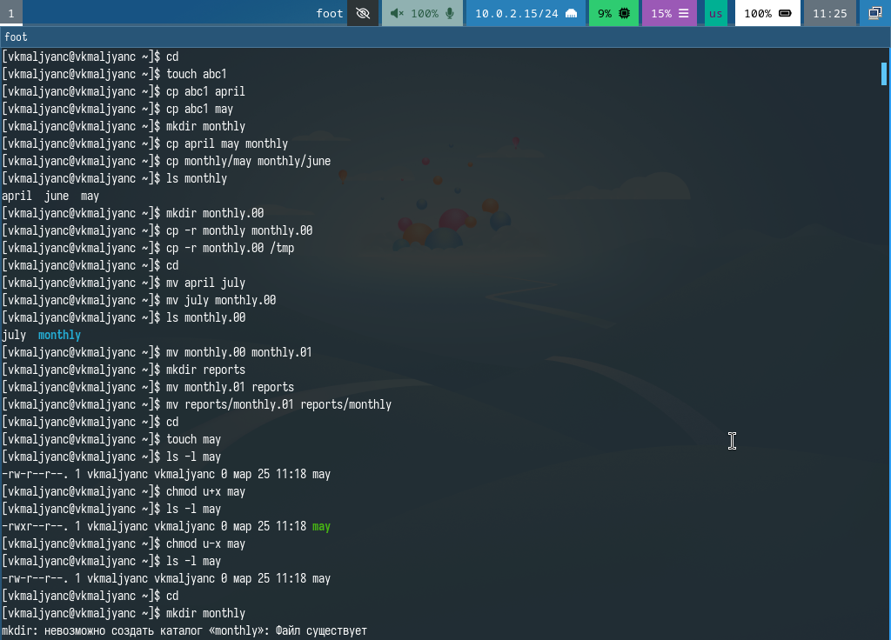

Рис. 1: Выполнение примеров из первой части описания лабораторной работы

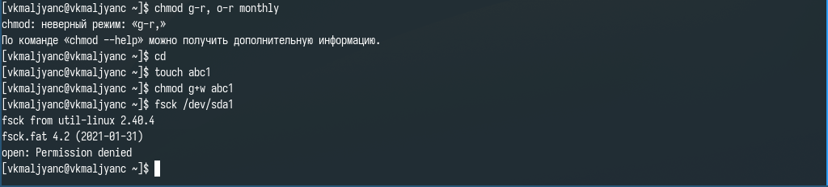

Рис. 2: Выполнение примеров из первой части описания лабораторной работы

## 3.2 Создание, перемещение и переименовывание каталогов и файлов

Копирую файл /usr/include/sys/io.h в домашний каталог и называю его equipment. В домашнем каталоге создаю директорию ~/ski.plases. Перемещаю файл equipment в каталог ~/ski.plases. Переименовываю файл ~/ski.plases/equipment в ~/ski.plases/equiplist. Создаю в домашнем каталоге файл abc1 и копирую его в каталог ~/ski.plases, заываю его equiplist2. Создаю каталог с именем equipment в каталоге ~/ski.plases. Перемещаю файлы ~/ski.plases/equiplist и equiplist2 в каталог ~/ski.plases/equipment. Создаю и перемещаю каталог ~/newdir в каталог ~/ski.plases и называю его plans (рис. 3).

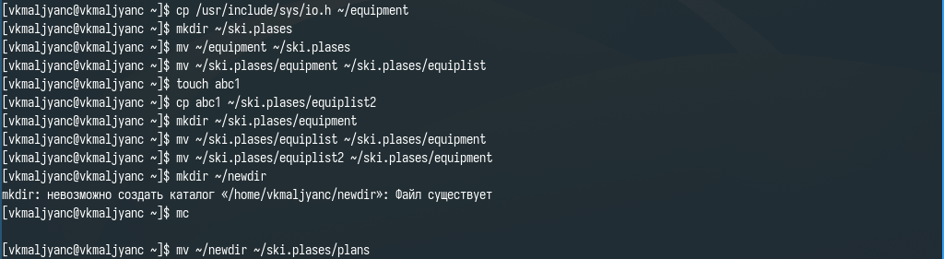

Рис. 3: Применение различных команд

## 3.3 Работа с правами доступа

Создаю каталоги australia и play и файлы my\_os и feathers. Присваиваю этим каталогам и файлам выделенные права доступа (рис. 4) (рис. 5) (рис. 6).

Создание каталогов australia и play

Рис. 4: Создание каталогов australia и play

Создание файлов my_os и feathers

Рис. 5: Создание файлов my\_os и feathers

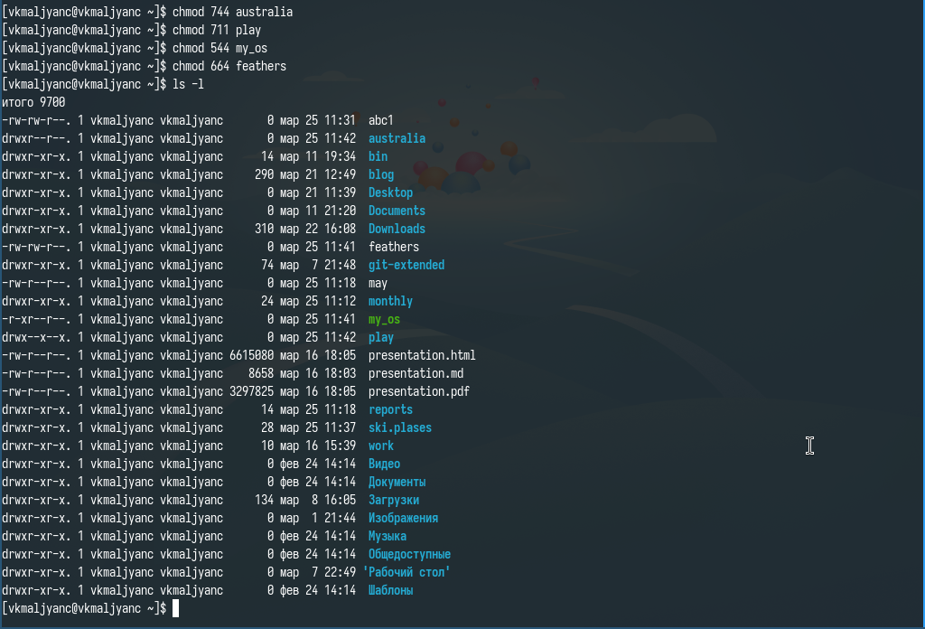

Рис. 6: Присваивание выделенных прав доступа

## 3.4 Выполнение упражнений

Просматриваю содержимое файла /etc/password. Копирую файл ~/feathers в файл ~/file.old. Перемещаю файл ~/file.old в каталог ~/play. Копирую каталог ~/play в каталог ~/fun. Перемещаю каталог ~/fun в каталог ~/play и называю его games. Лишаю владельца файла ~/feathers права на чтение. Пытаюсь просмтореть файл ~/feathers командой cat, отказано в доступе. Даю владельцу файла ~/feathers право на чтение. Лишаю владельца каталога ~/play права на выполнение. Перехожу в каталог ~/play, отказано в доступе. Даю владельцу каталога ~/play право на выполнение (рис. 7) (рис. 8) (рис. 9) (рис. 10).

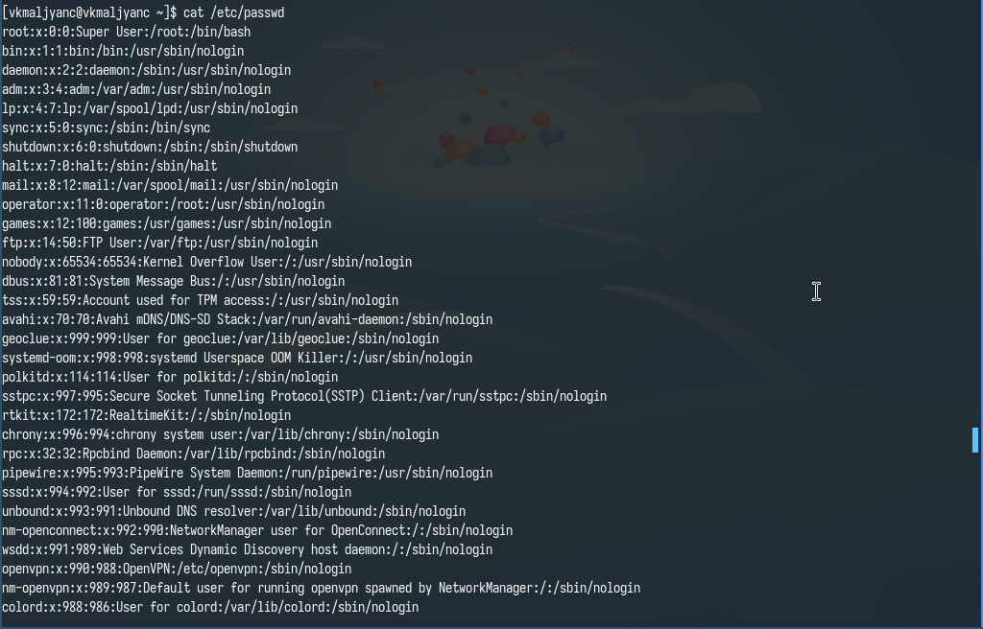

Рис. 7: Просмотр содержимого файла /etc/password

Копирование и перемещение файлов

Рис. 8: Копирование и перемещение файлов



Рис. 9: Копирование, перемещение, задание прав доступа и просмотр каталогов и файлов

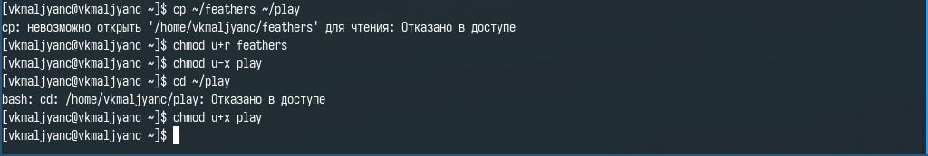

Рис. 10: Копирование и задание прав доступа каталогов и файлов

## 3.5 Работа с командами mount, fsck, mkfs, kill

Просматриваю man по команде mount (рис. 11).

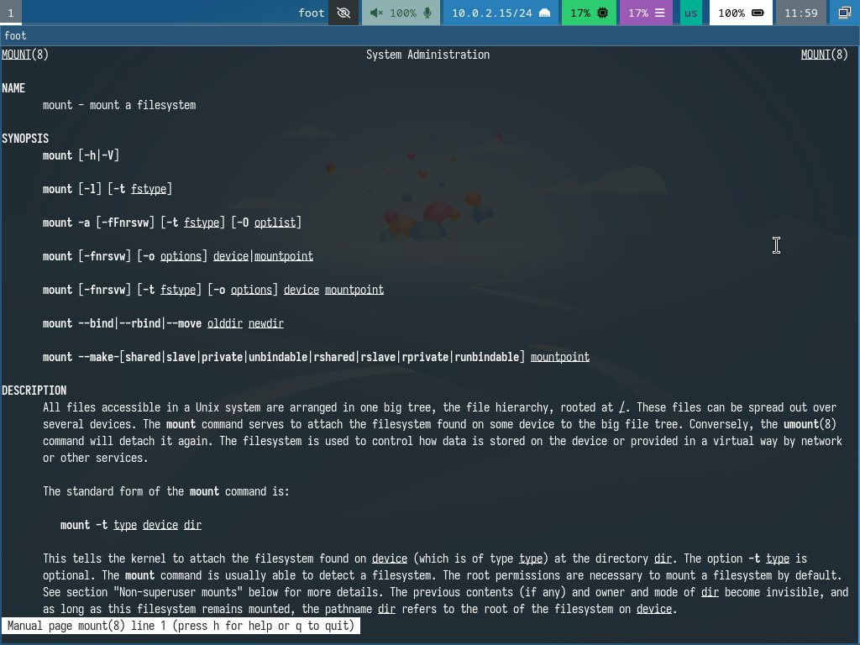

Рис. 11: Просмотр man по команде mount

Просматриваю man по команде fsck (рис. 12).

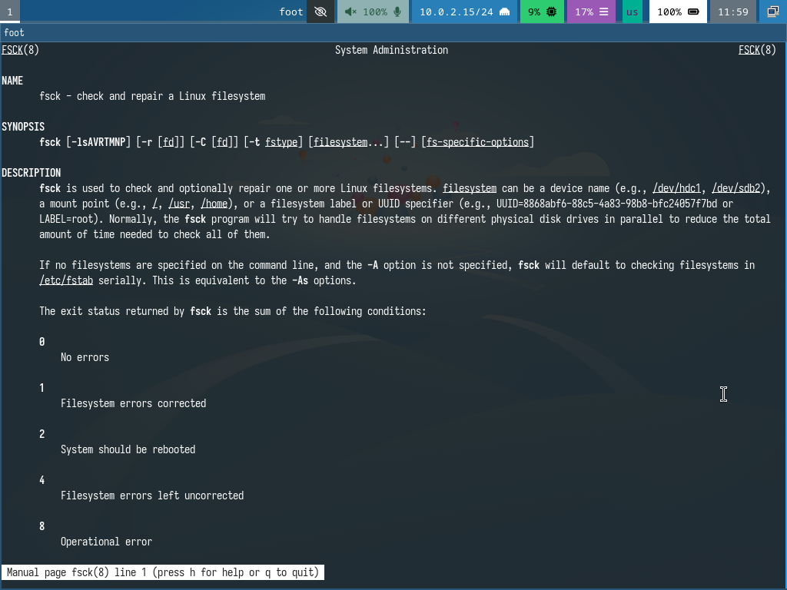

Рис. 12: Просмотр man по команде fsck

Просматриваю man по команде mkfs (рис. 13).

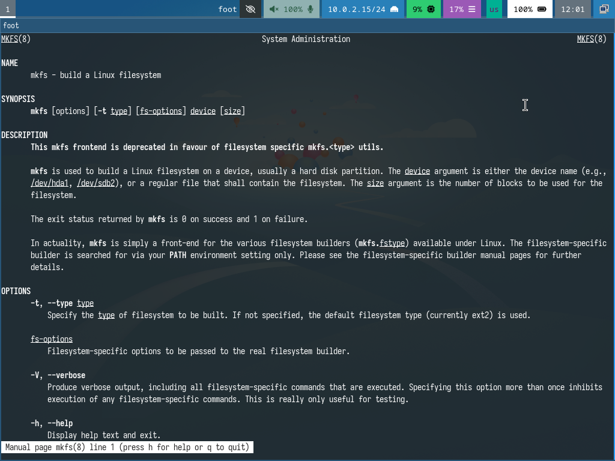

Рис. 13: Просмотр man по команде mkfs

Просматриваю man по команде kill (рис. 14 [1]).

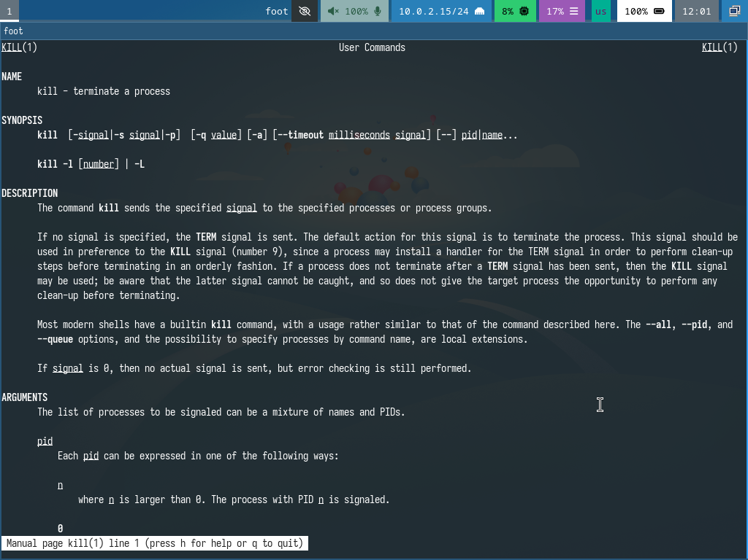

Рис. 14: Просмотр man по команде kill

# 4 Выводы

Я ознакомилась с файловой системой Linux, ее структурой, именами и содержанием каталогов. Приобрела практические навыки по применению команд для работы с файлами и каталогами, по управлению процессами (и работами), по проверке использования диска и обслуживанию файловой системы.

# 5 Контрольные вопросы

1. ext4 - файловая система, используемая по умолчанию в большинстве дистрибутивов Linux, включая Fedora. Высокая производительность, надежность, поддержка больших файлов и разделов.
2. /root - корневой каталог /bin - содержит основные исполняемые файлы /boot - содержит файлы, необходиммые для загрузки операционной системы /dev - содержит файлы устройств, представляющие аппаратные устройства /etc - содержит конфигурационные файлы системы и приложений /home - содержит домашние каталоги пользователей /lib - содержит общие библиотеки, необходимые для работы исполняенмых файлов /media - исполизуется для автоматического монтирования съемных носителей /mnt - используется как временная точка монторивания для файловыъ систем /opt - предназначен для установки дополнительных программных пакетов /proc - специальная виртуальная файловая система, которая содержит информацию о процессах, запущенных в системе /run - временная файловая система, используемая для хранения данных, необходимых для работы системы после загрузки /sbin - содержит системные исполняемые файлы, предназначенные для администрирования системы /srv - соержит данные, предоставляемые системой как сервисы /sys - специальная виртуальная файловая система, которая предоставляет информацию и ядре и устойствах /tmp - каталог для хранения временных файлов /usr - содержит основные ресурсы системы, такие как исполняемые файлы, библиотеки, документацию и исходный код /var - содержит файлы, содержимое которых часто меняется, такие как логи, базы данных, временные файлы, очереди печати
3. С помощью команды mount
4. Основные причины наружения целостности файловой системы: программные ошибки, аппаратные сбои, неправильное выключение системы, сбои питания, вирусы и вредоносные ПО. Методы устанения повреждений файловой системы: применение команды fsck, восстановление из резервной копии, профессиональное восстановление данных
5. С помощью команды mkfs
6. cat - выводит содержимое файла в стандартный поток вывода, less - позволяет проссматривать большие файлы постранично, more - подобен less, но имеет меньше возможностей навигации, head - выводит первые n строк файла (по умолчанию 10), tail - выводит последние n строк файла (по умолчанию 10)
7. cp - копирование файлов, каталогов, сохранение атрибутов файлов, копирование с подтверждением, создание символических ссылок, копирование с сохранением структуры каталогов
8. mv - перемещение и переименование файлов и каталогов, перемещение с подтверждением, перемещение, если нет прав перезаписи
9. Права доступа - определяют, какие операции могут выполнять пользователи и группы над файлами и каталогами. Существуют три топа прав доступа: чтение, запись, выполнение. Изменить права доступа можно с помощью разных форм записи: двоичной, восьмеричной и символьной.

# Список литературы

1. [Лабораторная работа № 7](https://esystem.rudn.ru/course/view.php?id=113).